**МИНИСТЕРСТВО ОБРАЗОВАНИЯ РЕСПУБЛИКИ БЕЛАРУСЬ**

**УЧРЕЖДЕНИЕ ОБРАЗОВАНИЯ**

**ГОМЕЛЬСКИЙ ГОСУДАРСТВЕННЫЙ ТЕХНИЧЕСКИЙ УНИВЕРСИТЕТ ИМЕНИ П. О. СУХОГО**

Факультет автоматизированных и информационных систем

Кафедра «Информационные технологии»

ОТЧЕТ ПО ЛАБОРАТОРНОЙ РАБОТЕ № 1

по дисциплине «**Современные средства *Front-end* разработки»**

на тему: «**Применение *JavaScript* для обработки форм и динамического управления *HTML*-документом**»

Выполнил: магистрант гр. МАГ 40-21

Калейчик Е.В.

Принял: преподаватель

Белявский Ю.В.

Гомель, 2019

**Цель работы:** изучить основные приёмы работы с *JavaScript* для обработки форм и динамического управления *HTML*-документом.

**Задание:** вариант задания выбирается по номеру студента в журнале.

В соответствии с вариантом, создать макет сайта заданной структуры (рисунок 1). Для оформления и позиционирования содержимого страницы использовать CSS.

Четные варианты

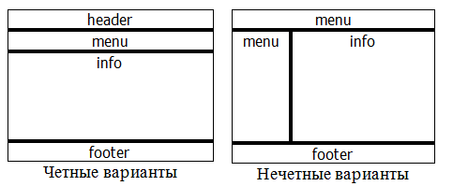

Рисунок 1 – Структура сайта

Макет страницы выполняется шириной – 800px, с выравниванием – по центру и содержит следующие основные блоки:

1. header – заголовок сайта, содержит логотип (изображение) и название;

2. menu – меню навигации (ссылки на задания 1 – 3);

3. info – основной раздел в котором располагается все информативная часть сайта;

4. footer – содержит ФИО студента, группу, дату создания, емайл и др.

Разрабатываемая WEB – страница, должна иметь следующую структуру:

1. Один HTML документ;

2. CSS файл (папка CSS);

3. Файл или файлы со скриптами (папка JS).

Все изменения вида и содержимого страницы, производятся динамически с помощью JavaScript, без загрузки других HTML документов (при необходимости они могут создаваться только динамически).

Задание 1. После загрузки страницы пользователю предлагается пройти регистрацию, для чего он должен заполнить следующие поля формы:

1. Фамилия – поле ввода;

2. Имя – поле ввода;

3. Пол – четные варианты список, не четные переключатель;

4. Возраст – поле ввода;

5. Логин – поле ввода;

6. Пароль – поле ввода с скрытием данных;

7. Е – майл;

8. Добавить 2 своих поля.

Форма должна содержать кнопки «Регистрация» и «Очистка полей». По нажатию на кнопку «Регистрация», необходимо проверить:

1. заполнение всех полей формы (обязательно для всех студентов);

2. валидность введенных данных (слабым можно не делать).

Пользователю необходимо сообщить, какие поля заполнены не верно или о успешном прохождении регистрации. Доступ к остальным элементам WEB-страницы, только после прохождения регистрации. Введенная информация сохраняется для дальнейшего использования.

Задание 2. После прохождения регистрации, форма скрывается. На странице выводится описание теста с предложением пройти его. В соответствии с вариантом (см. приложение), необходимо реализовать прохождение теста. Вопросы задаются последовательно. Для каждого вопроса динамически формируется новое окно (не диалоговое), в котором с помощью элементов форм – поле ввода, список, переключатель, выбирается вариант ответа. Также окно должно содержать кнопки «Следующий вопрос» и «Отмена». При нажатии на кнопку «Отмена» тест прекращается (возобновление только с начала).

После прохождения теста, заголовок теста скрывается, и выводятся данные о тестируемом, результат прохождения теста и время затраченное на его прохождение.

**Результаты:**

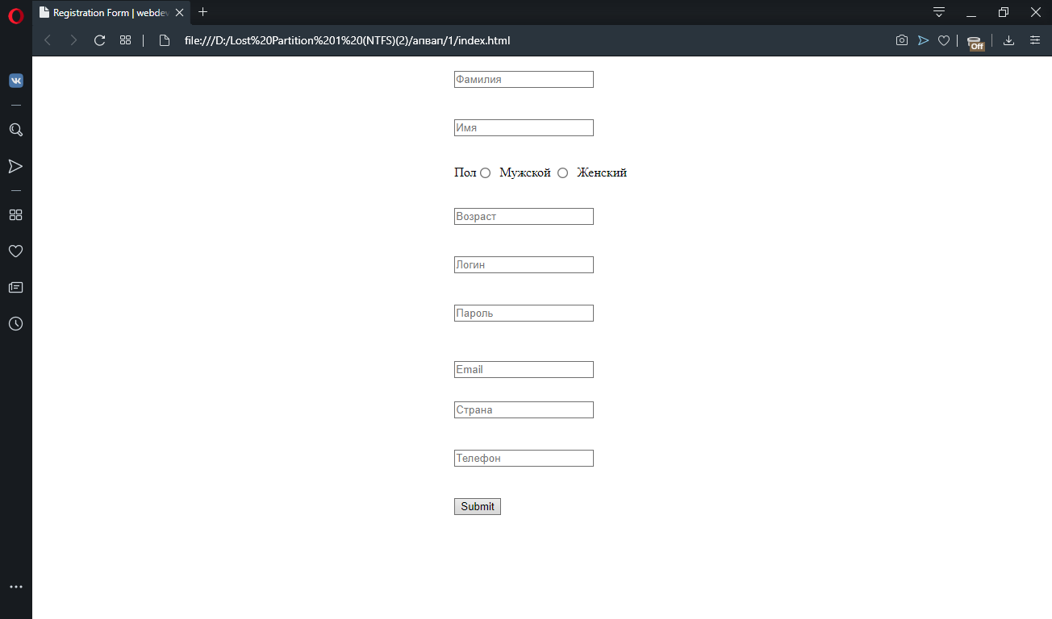

Рисунок 2 – Форма регистрации

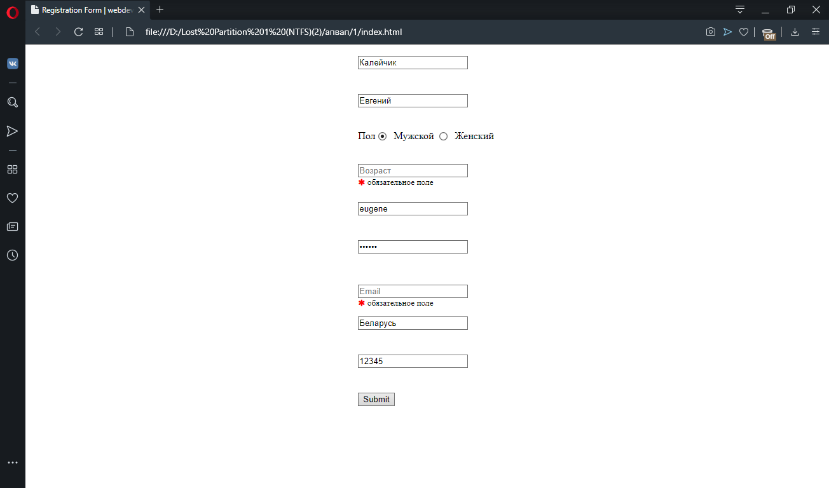

Рисунок 2 – Пример валидации данных

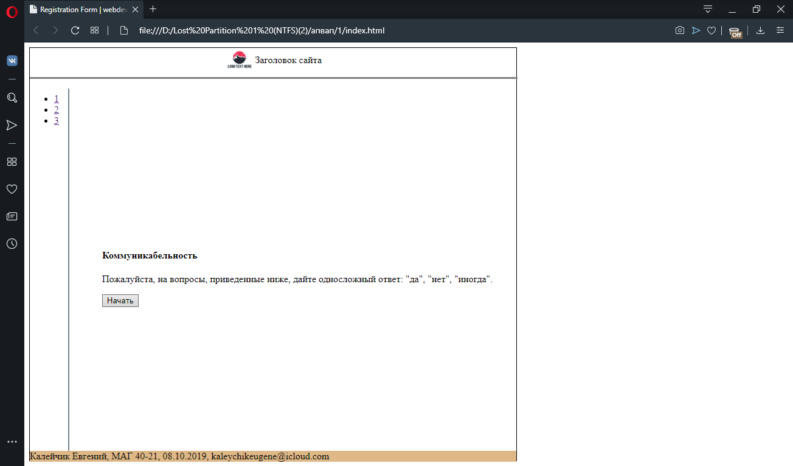

Рисунок 3 – Страница после регистрации

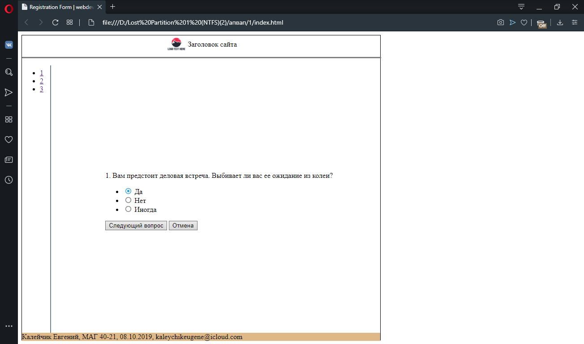

Рисунок 4 – Вид тестовых вопросов

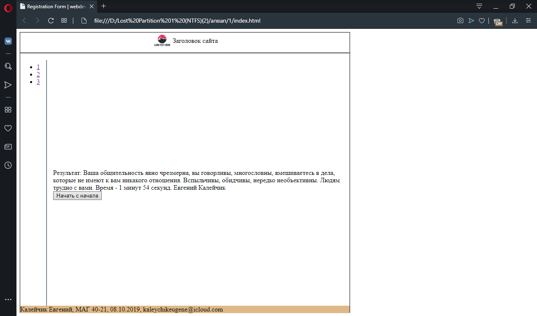

Риснок 5 – Результат теста

**Вывод:** в ходе лабораторной работы было создано одностраничное приложение для прохождения тестирования. Все введенные пользователям данные проверяются на корректность. Подстановка необходимого представления осуществляется с помощью языка программирования *JavaScript*. После прохождения теста на экран выводится подробная информация.